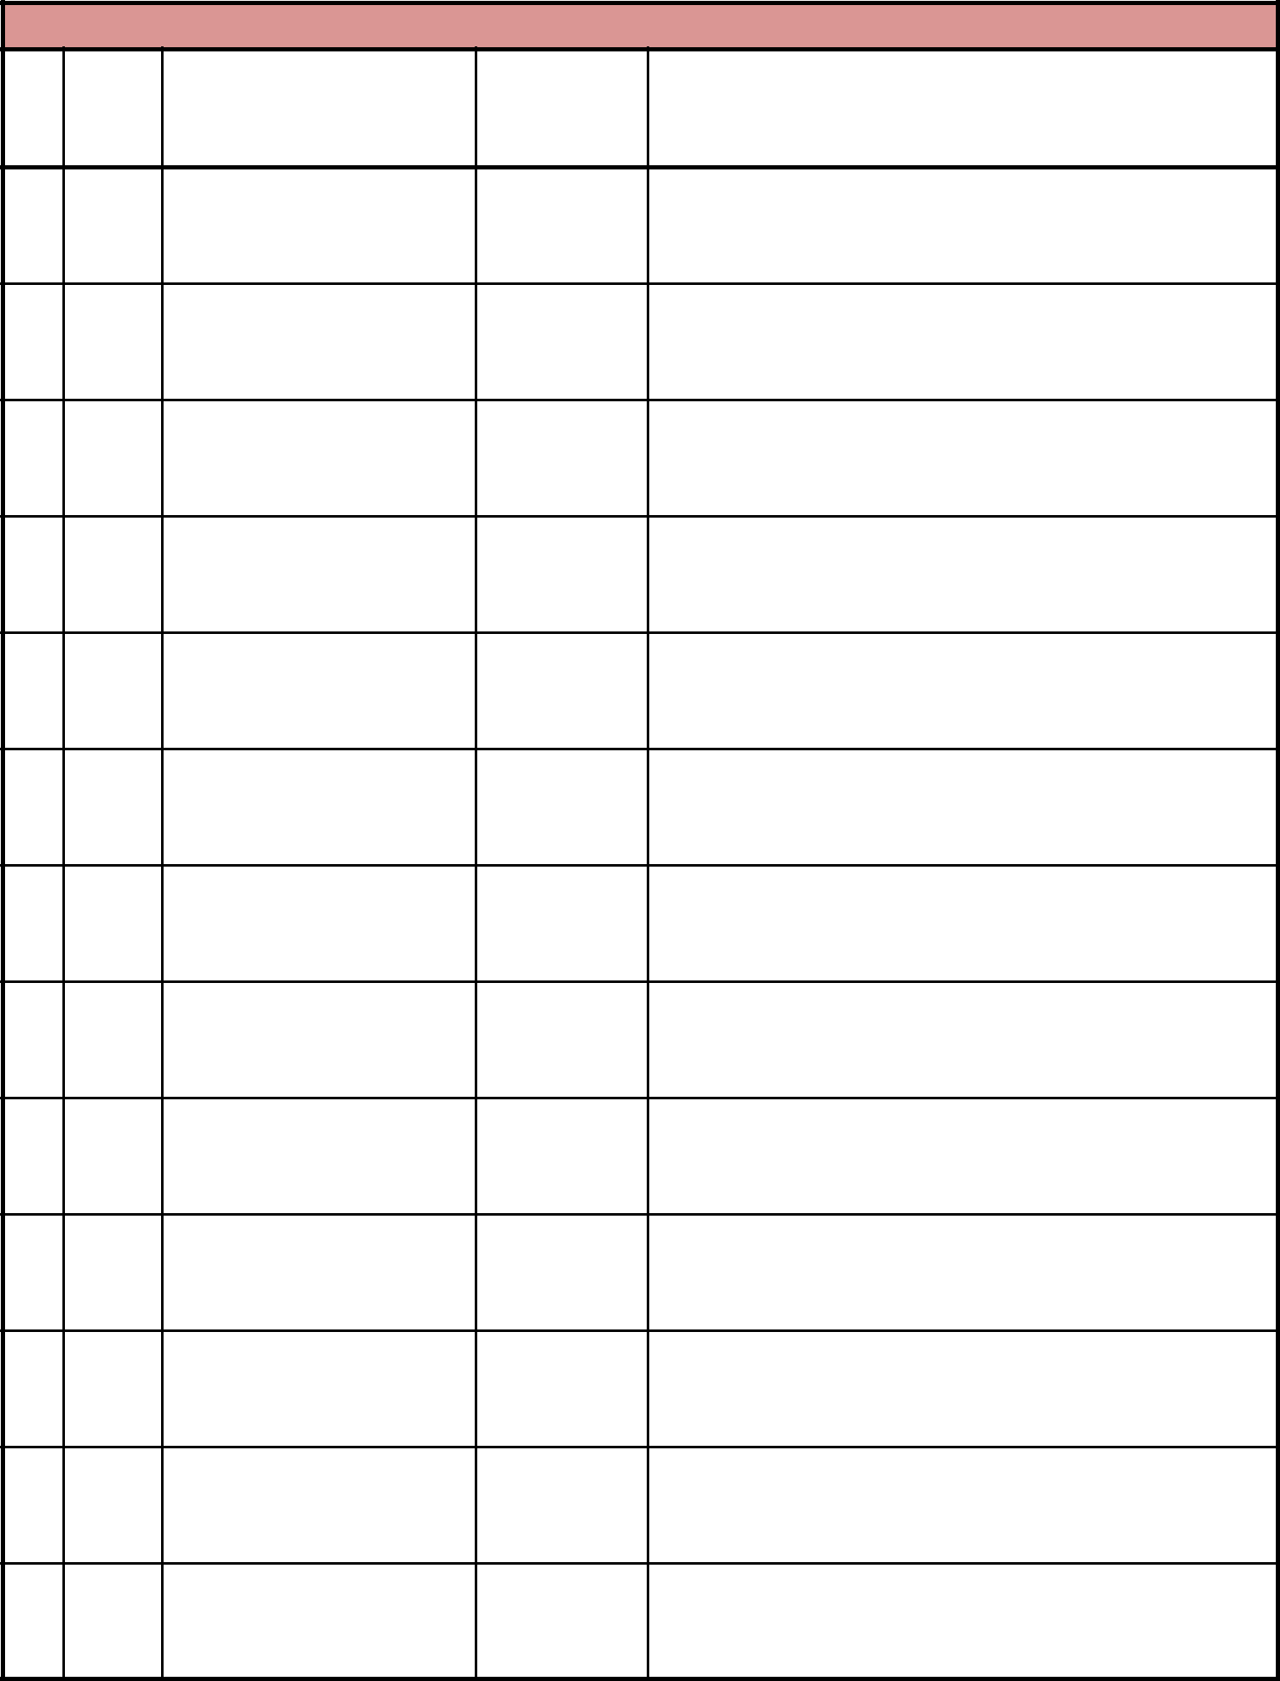

ÖĞRENCİ GÖRÜŞME ÇİZELGESİ

S.No Sınıf | Öğrenci Adı Soyadı | Görüşme Tarihi | Görüşme Konusu/Özeti

YUNUS EMRE KAYA
OKUL MÜDÜRÜ

